Лабораторная работа 7

Щетинин Даниил Николаевич

Содержание

# 1 Цель работы

Освоение основных возможностей командной оболочки Midnight Commander. Приоб- ретение навыков практической работы по просмотру каталогов и файлов; манипуляций с ними.

# 2 Задание

Использовать MC для выполнения базовых функций

# 3 Выполнение лабораторной работы

Внимательно изучаем мануал по команде mc.

выполняем мс

Выполняем основные операции в оболочке (копирование файлов и каталогов и переименование файлов):

(рис. 1).

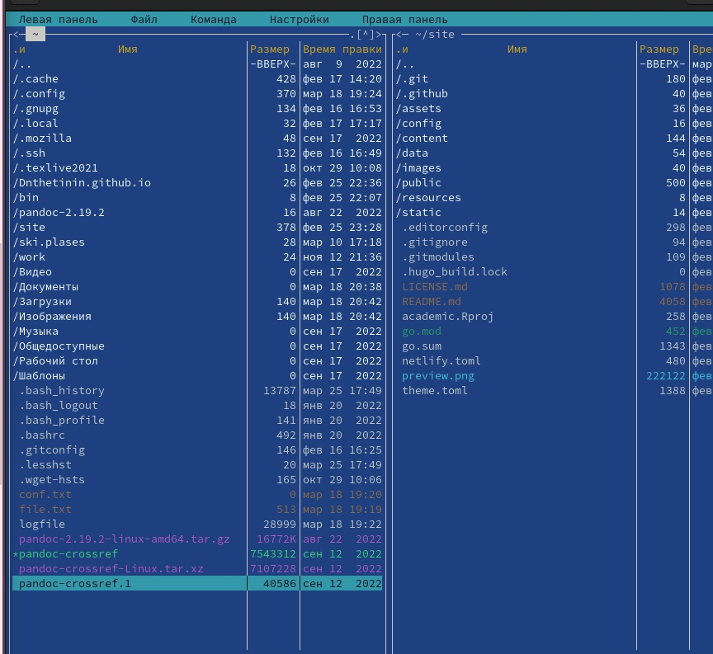

Figure 1: 2

Копируем файл

(рис. 2).

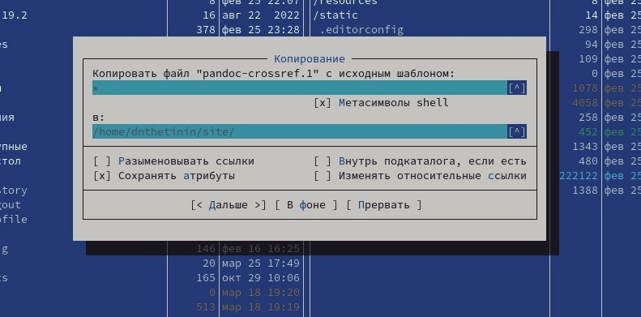

Figure 2: 3

Создаем новый каталог

(рис. 3).

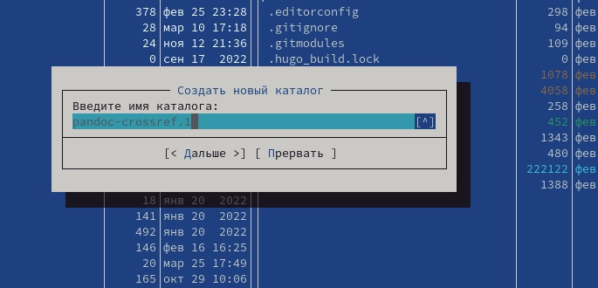

Figure 3: 4

Просмотрим содержимое текстового файла:

(рис. 4).

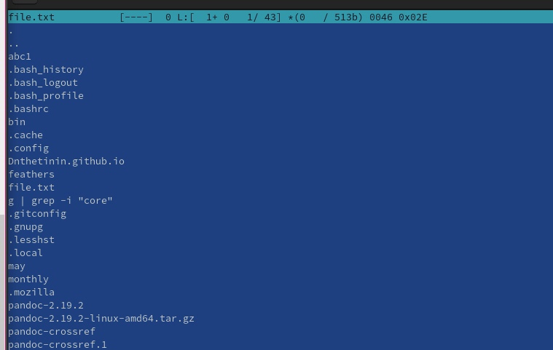

Figure 4: 5

Редактируем содержимое текстового файла:

(рис. 5).

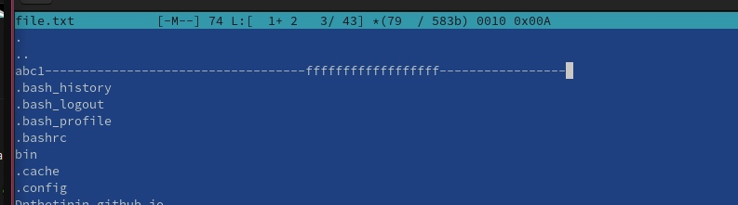

Figure 5: 6

При помощи меню Команда ищем файлы

(рис. 6).

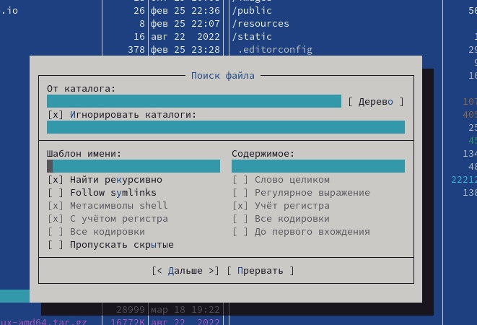

Figure 6: 7

Проанализируем файлы меню и расширений:

(рис. 7).

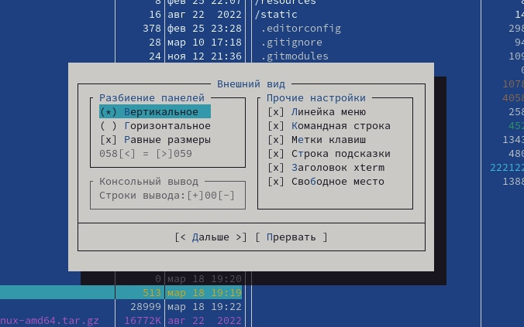

Figure 7: 8

Освоим основные операции меню Настройки:

(рис. 8).

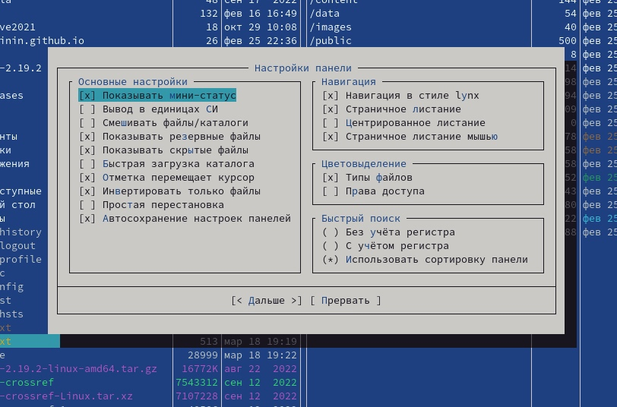

Figure 8: 9

Создадим текстовый файл

Отредактируем его

(рис. 9).

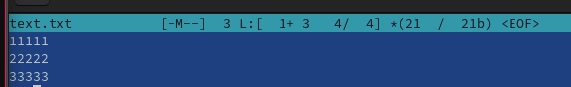

Figure 9: 10

используя горячие клавиши, проведем с текстом манипуляции

(рис. 10).

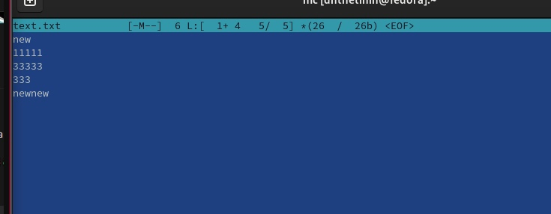

Figure 10: 10

# 4 Ответы на контрольные вопросы

# 5 Вопросы

# 6 Выводы

я Освоил основные возможности командной оболочки Midnight Commander. Приоб- рёл навыки практической работы по просмотру каталогов и файлов; манипуляций с ними.